# **Scrittura creativa**

# “Prisencolinensinainciusol” (Adriano Celentano, 1972)

## **Attività 1.** Leggete il testo sulla nascita della canzone e rispondete alle domande.

**Il significato di “Prisencolinensinainciusol” di Celentano, prima canzone rap al mondo.**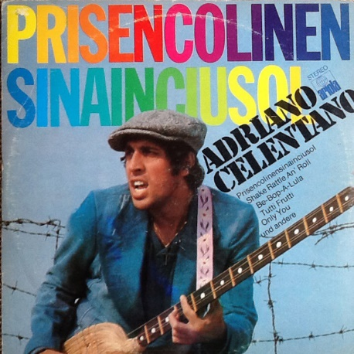C’è una canzone italiana degli anni ‘70 che periodicamente salta fuori per un motivo o un altro e puntualmente incuriosisce per il suo significato e per il suo testo incomprensibile: “Prisencolinensinainciusol” di Adriano Celentano, che proprio con questa canzone ha trovato una notorietà, forse inaspettata, all’estero. Sì, perché la storia della canzone è molto particolare e si nutre del successo estero, prima che di quello italiano, dove il pubblico non era proprio pronto a questa lingua inventata. È noto come spesso i cantanti, prima di scrivere il testo di una canzone, cantino su una base già scritta un testo in finto inglese prima di tramutarlo in italiano, e così è nata anche questa canzone – cantata su una base in loop – che, però, era destinata a restare così, perché, ha spiegato lo stesso Celentano, l’idea di fondo, dietro la creazione del pezzo, era quello di descrivere “l’impossibilità di comunicare.”

Celentano: “Da quando ho cominciato a cantare, sono stato influenzato dalla musica americana e da tutto ciò che gli americani avevano fatto. A un certo punto, visto che amo lo slang americano – che per un cantante è più facile da cantare rispetto all’italiano – ho pensato di scrivere un brano che avrebbe avuto come tema solo quello dell’incapacità di comunicare. E per farlo ho dovuto scrivere una canzone in cui il testo non significava nulla.”[1]

### Cosa dice Celentano sulla nascita della canzone?

### Perché ha avuto più successo all’estero che in Italia?

### Da dove viene l’ispirazione linguistica della canzone?

### Cosa vuol dire “l’incapacità di comunicare” in questo contesto secondo te?

**Attività 2.** Ascoltate la canzone e riflettete:Quale lingua è questa? Quale lingua vi sembra?

In de col men seivuan  
Prisencolinensinainciusol   
ol rait  
Uis de seim cius men  
Op de seim ol uat men  
In de colobos dai  
Trr  
  
Ciak is e maind beghin de col  
Bebi stei ye push yo oh  
Uis de seim cius men  
In de colobos dai  
Not is de seim laikiu

De promisdin iu nau  
In trabol lovgiai ciu gen  
In do camo not cius no bai  
For lov so op op giast  
Cam lau ue cam lov ai  
Oping tu stei laik cius  
Go mo men  
Iu bicos tue men cold  
Dobrei gorls  
Oh sandei

Ai ai smai sesler  
Eni els so co uil piso ai  
In de col men seivuan

Prisencolinensinainciusol   
ol rait  
Uei ai sint no ai  
Giv de sint laik de cius  
Nobodi oh gud taim lev feis go  
  
Uis de seim et seim cius  
Go no ben let de cius  
End kai for not de gai giast stei  
  
Ai ai smai senflecs  
Eni go for doing peso ai  
In de col mein seivuan  
Prisencolinensinainciusol   
ol rait  
Lu nei si not sicidor  
Ah es la bebi la dai big iour

Ai ai smai senflecs  
Eni go for doin peso ai  
In de col mein saivuan  
Prisencolinensinainciusol   
ol rait  
Lu nei si not sicodor  
Ah es la bebi la dai big iour

## **Attività 3.** Scegliete una stanza della poesia della canzone e immaginate come potrebbe essere in inglese.

## *Esempio:* “In de col men seivuan” à “In the cold, mean summer” / “In the coal mine, swimming”

**Non preoccuparvi del senso**, è solo una attività di creatività! I versi non devono rimare o avere senso insieme. Vedete cosa ne esce fuori!

___________________________________________________________________________________

___________________________________________________________________________________

___________________________________________________________________________________

___________________________________________________________________________________

## **Attività 4.** Ora provate con la stessa stanza, trasformandola in italiano!

## *Esempio:* “In de col men seivuan...” à “la decorazione segue...” / “il diavolo meno simpatico”

**Non preoccuparvi del senso**, è solo una attività di creatività! I versi non devono rimare o avere senso insieme. Vedete cosa ne esce fuori!

__________________________________________________________________________________

__________________________________________________________________________________

__________________________________________________________________________________

__________________________________________________________________________________

__________________________________________________________________________________

1. https://music.fanpage.it/il-significato-di-prisencolinensinainciusol-di-celentano-prima-canzone-rap-al-mondo/